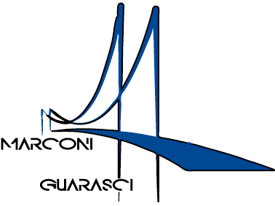

I.I.S. IPSIA“Marconi” Cosenza LS-ITE “Guarasci” Rogliano

SEDE: Cosenza IPSIA Diurno e Corso Serale

SEDE: Montalto Uffugo IPSIA – ITI (Chimica Ambientale)

SEDE: Rogliano Liceo Scientifico – I.T.E. Ist. Tec. Economico

Presidenza e Amministrazione: Via degli Stadi, snc 87100 COSENZA.
Tel. 0984.481317 Fax 0984 38804
Codice Fiscale: 98104070788 Codice meccanografico: CSIS073004
e-mail csis073004@istruzione.itPEC csis073004@pec.istruzione.it

Circolare n. 26

a tutto il personale della scuola
Tramite albo e sito Web
dell’IIS “Marconi – Guarasci”

Prot. n. 4162 C/24 | Cosenza 26-09-2020

LA DIRIGENTE SCOLASTICA

VISTA la circolare del Ministero della Salute n. 30847 del 24/09/2020 la quale ha per oggetto: “Attestati di guarigione da COVID-19 o da patologia diversa da COVID-19 per alunni/personale scolastico con sospetta infezione da SARS-CoV-2.”;

RENDE NOTO

a tutto il personale dell’istituto e agli alunni, gli adempimenti obbligatori, riportati nella citata circolare, per l’attestazione di guarigione da COVID-19 o da patologia diversa da COVID-19 per alunni/personale scolastico con sospetta infezione da SARS-CoV-2.
Si allega la circolare del Ministero della Salute n. 30847 del 24/09/2020 nella quale sono riportate le modalità operative.

Si ringrazia per la cortese attenzione e consueta fattiva collaborazione

IL DIRIGENTE SCOLASTICO
Dott.ssa Maria Saveria VELTRI
Firma autografa sostituita a mezzo
ai sensi dell’art. 3 comma 2 del d.Lvo n.39/93

